**Responsable Transport et Logistique**

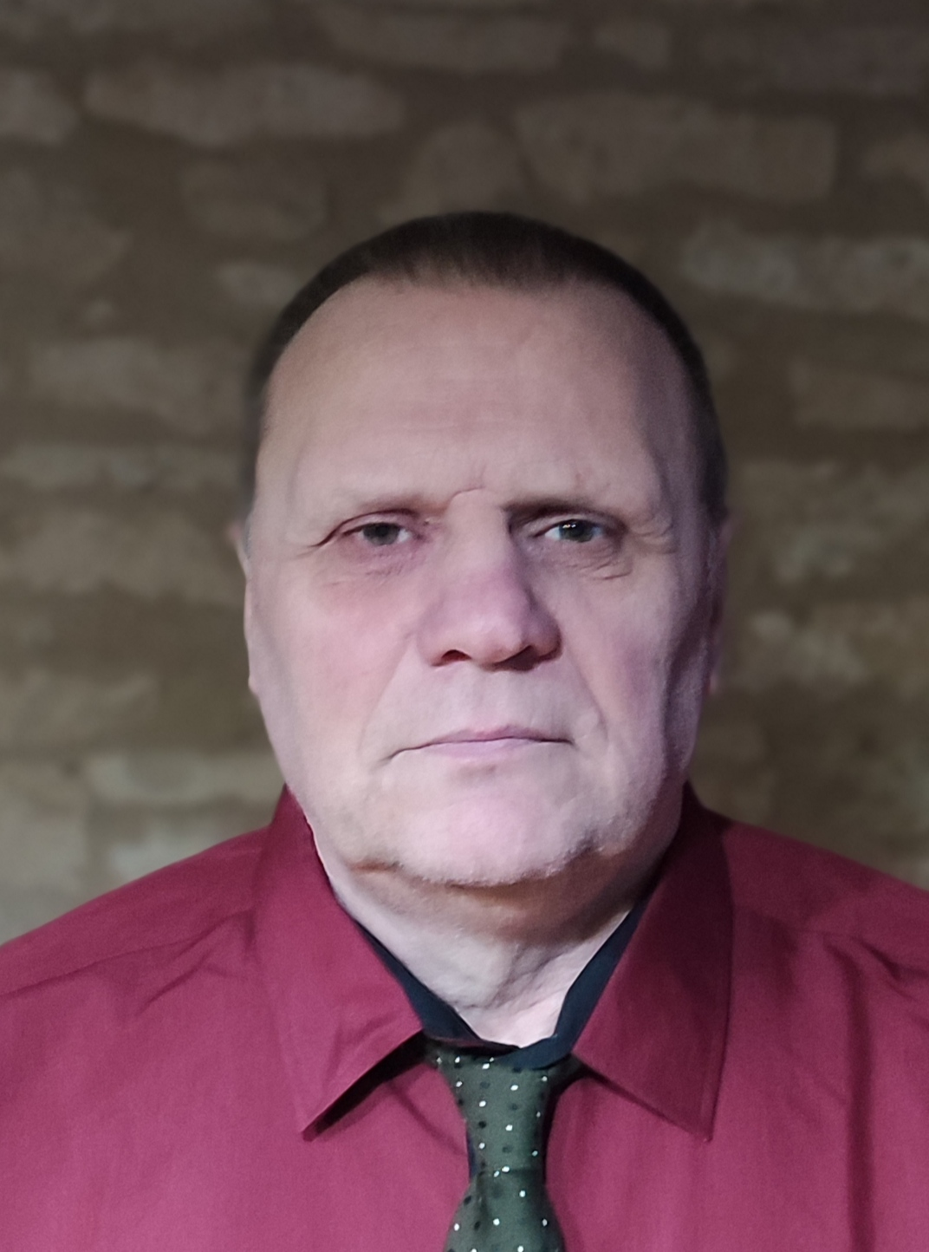

Professionnel axé sur la performance avec 20 ans d’expérience de management d’équipe opérationnelle, en charge de l’élaboration et du suivi du budget, de la maitrise du climat social, du respect des procédures QHSE ainsi que l’organisation, la coordination et l’animation des équipes hiérarchiques et transverses

Expérience Professionnelle

2019 à ce jour Responsable Transport SYSCO Gevrey Chambertin 21220

*\** Gestion de tous les services opérationnels, exploitations distribution et départs, quai,  
conducteurs, équipes logistiques.  
* Animation et management de 25 collaborateurs (employés, chauffeurs, agents de maîtrise : agent de quai) sur des activités courant du Lundi matin au Samedi matin.  
* Recrutement de collaborateurs.  
* Gestion et optimisation de la masse salariale dans le respect du budget.

* Gestion des moyens matériels et humains en adéquation avec l'activité et le budget.  
* Gestion des plannings conducteurs.  
* Maîtrise de la réglementation des temps de service et de conduite.

* 2017 à 2019 ; Manageur de transition (Prestataire Abylsen) Société 3M Bricolage Longvic 21

* Management-relais ; remplacement d'un manager au pied levé*

* Animation et management de 85 collaborateurs (employés, agents de maîtrise : préparateurs de commande, caristes, réceptionnaires)  
* Amélioration de la performance opérationnelle ; suivi et analyse des comptes et KPI  
* Accompagnement des collaborateurs dans leurs recherche d’une formation ou nouveau poste suite au plan social   
* Gestion de crise sociale, fermeture de site et déménagement de celui-ci, piloter et animer la performance opérationnelle et économique

* Gestion des IRP et suivi d’activité du personnel, validation des éléments de prépaie.  
*Maitrise des réglementations du transport

* 2009 à 2016 : Responsable d’agence (multisites) ETS PATOUILLET (Distribution automatique) Saône et Loire 71

* Agence de Distribution de distribution automatique CA : 3.5 M€. Sur 3 sites (Chalon sur Soane /  
Creusot / Bourbon Lancy).  
* Gestion d'un parc de distributeur automatique et garant de la bonne application des contrats  
vis-à-vis des clients et des consommateurs.  
* Respect des objectifs budgétaires définis, assurez de la bonne application des process  
opérationnels et qualité.  
* Management de l'équipe d'opérateurs : recrutement, intégration, formation, 25 personnes.  
* Gestion des commandes produites, suivi des stocks.  
* Suivi du parc machines, organisation des installations de machines.

**Dany DELMOTTE**

**CONTACT**

**1 rue de Garenne**



**52 190 OCCEY**

** 06 41 97 76 63**

**D_delmotte_@outlook.fr**

**Compétences Professionnelles**

* 🞟Connaissance des activités transport
* 🞟Management d’équipe importante
* 🞟Gestion de centre de coûts et des profits (budget, CA, P&L…)
* 🞟Pilotage des projets sur site (optimisation de process, mécanisation…)
* 🞟Animations des relations sociales et des IRP
* 🞟Autonome
* 🞟Force de proposition avec une capacité de développement commercial de l’activité

**LOISIRS**

Nature, Voyages, Animaux

**LANGUES**

Anglais

Allemand

**FORMATION**

BAC +2

**Connaissance Informatique :** Pack Office

AS400 / INFOLOG/ INTERNET / ERP/ SAP/ WMS/EDI / GPI

Permis B

CACES 1 3 5

* 2007 à 2009 : Responsable d’Entrepôt logistique (multisites) ST MDSA (Textile) Dijon 21

* Mise en place entrepôts, procédure logistique, équipes, hygiène, sécurité, matériel.  
* Encadrement équipes 30 collaborateurs (préparateurs, administratif)

* Adaptation et formation des *équipes aux nouveaux marchés  
* Gestion par WMS (Speed, SAP)

* 2001 à 2007 : Responsable d’Exploitation Devred (textile) Amiens 80

* Logistique du site central automatisé (15000 m2, 4 machines de tri, 25 personnes)

* Assurer les relations avec les transporteurs et transitaires.

* Coordination des services import, logistique.

* Superviser les opérations d'entretien du matériel et des locaux affectés aux activités logistiques.

* Suivre les résultats des activités logistiques (délais de livraison, litiges, etc.), mettre en place et assurer un suivi d'indicateurs.

* Montée de versions de l’ERP et du WMS.

* Mise en place de logiciels métiers (Cap Adresse, GDM) .

* Optimisation de l’organisation logistique, fiabilisation des flux et mise en place d’un retro planning d’implantation des collections. *Réduction des coûts de transport de 15%, hausse de la productivité de 12 %.

* 1991 à 2000 : Responsable d’Exploitation ST Penny Market (Grande distribution) Harnes 62

* Sur un Site de 25000m², composée de 150 personnes, 04 agents de maîtrise, 100 magasins, CA annuel de 230M€.

* Volumes quotidiens traités :

* Réception = 900 palettes (30 camions)
* Préparation = 33.000 colis
* Expédition = 660 palettes (20 camions)
* Supervision des différents services (réception, stockage, préparation, expédition, facturation et litiges) tant en qualité (direction de projet et certification) qu’en productivité et quantité traitées.

* Réception des marchandises alimentaires fruits et légumes, produits frais et surgeler, manutention, stockage, dans le respect des règles de sécurité et de chaîne du froid.

* Suivi quotidien des différents indicateurs de performance afin de gérer les moyens humains et matériels nécessaires à la réalisation des objectifs budgétaires.

* Contact direct avec les différents syndicats présents sur le site pour maintenir le meilleur climat social au sein de l’entrepôt.

* Etablissement du budget annuel de l’activité du site en collaboration avec le directeur d’entrepôt.

Je reste à votre disposition pour fournir le détail de mes expériences professionnelles.

**LANGUES**

Anglais

Allemand

06 41 97 76 63